МДК 01.02 Тема 2.3 Техническая эксплуатация грузовых вагонов
Инструкционная карта
Практическая работа №6
Тема работы: Структура депо и основных производственных участков для ремонта грузовых вагонов.
Цель работы: Изучить схемы расположения основных цехов депо для ремонта грузовых вагонов.
Используемое оборудование и инструмент: схемы, мультимедийный проектор.
Теоретические сведения:
Схема (план) главного производственного корпуса депо для ремонта грузовых вагонов (полувагонов):
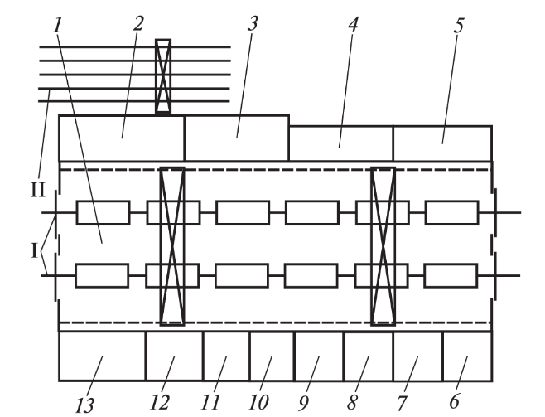
пути: I— ремонтные; // — колесного парка;
помещения производственных участков и отделений: I — вагоносборочный;
2 —тележечный; 5 — колесный; 4 — роликовых подшипников; 5 — служебно-бытовые помещения; 6 — деревообделочное; 7— инструментальная; 8 — обменная кладовая; 9 — механическое; 10 — контрольный пункт автосцепки; 11 — сварочное;
12 — кузнечное; 13— ремонта крышек люков
Вагоносборочный участок предназначен для проведения разборочных, ремонтно-сборочных и малярных работ на вагоне. Вагоны подают в ремонт после очистки и промывки (в зимнее время необходимо перед постановкой в ремонт очистить вагоны от снега). В некоторых грузовых депо имеются установки (камеры) для обмывки вагонов (как правило, промывка грузовых вагонов не производится). Цистерны промывают и дегазируют котлы на промывочно-пропарочных станциях.
Специальные цистерны промывают на предприятиях — собственниках цистерн.
Вагоносборочные участки оснащены мостовыми кранами, электрогазосварочным оборудованием, а в некоторых депо — вагоноремонтными машинами, кантователями кузова, подъемными площадками, качающимися стационарными опорами.
В случае поточного способа ремонта вагонов в состав вагоносборочного участка включается приводная станция конвейера и станция холостого хода конвейера.
Схема (план) участка ремонта тележек грузовых вагонов:
1 — машины для обмывки колесных пар; 2 — то же тележек; 3 — стенд ремонта и испытания триангелей и проверки деталей рычажных передач; 4 — позиции накопления отремонтированных тележек без колесных пар; 5 — кабины для сварки и наплавки деталей; П1-П4 — позиции поточно-конвейерной линии ремонта тележек
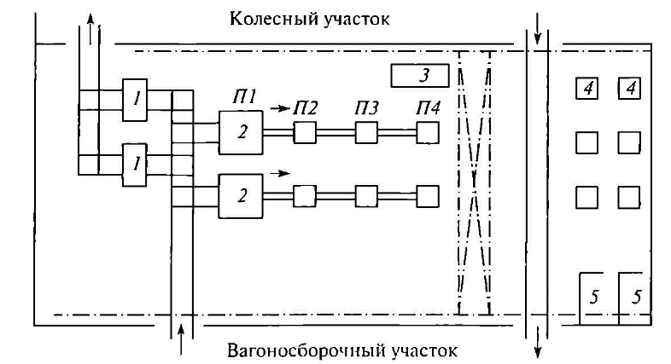
1 — машины для обмывки колесных пар; 2 — то же тележек; 3 — стенд ремонта и испытания триангелей и проверки деталей рычажных передач; 4 — позиции накопления отремонтированных тележек без колесных пар; 5 — кабины для сварки и наплавки деталей; П1-П4 — позиции поточно-конвейерной линии ремонта тележек
Участок ремонта тележек состоит из двух поточно-конвейерных линий, каждая из которых имеет 4 позиции: обмывки, разборки, проверки технического состояния несущих де талей тележки (боковых рам и надрессорных балок); сборки.
В случае стационарного способа ремонта вагонов на участке предусмотрены позиции для накопления отремонтированных те лежек без колесных пар. Участок ремонта тележек, выполненный по этой схеме, предназначен для использования при поточном способе ремонта вагонов с тактом конвейера вагоносборочного участка 1,5—2 ч.
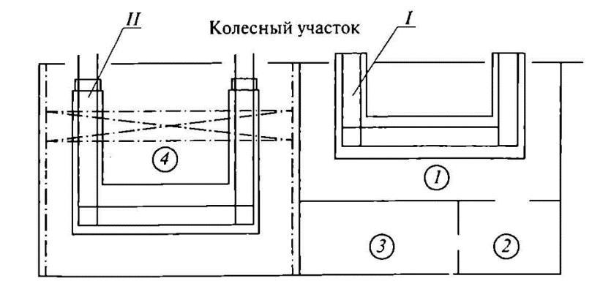
Схема размещения отделений участка ремонта букс:
отделения: 1 — демонтажное; 2 — ремонта подшипников; 3 — комплектовочное;
4 — монтажное;
стенды: / — демонтажа; // — монтажа
Участок ремонта колесных пар предназначен для ремонта колесных пар без смены элементов: полное и обыкновенное освидетельствование, обточка колес. Техническое оснащение участка: два-три колесно-токарных станка, дефектоскопы и кран-балки.
Участок ремонта колесных пар имеет колесный парк, включающий рабочий и запасной парки, парк хранения отремонтированных колесных пар и площадку для хранения стружки.
На участке ремонта колесных пар целесообразно размещать поточную линию обыкновенного освидетельствования колесных пар, включающую пять позиций, в том числе стенд для виброакустической диагностики подшипников.
Схема (план) контрольного пункта (отделения) автосцепки с использованием стендов карусельного типа:
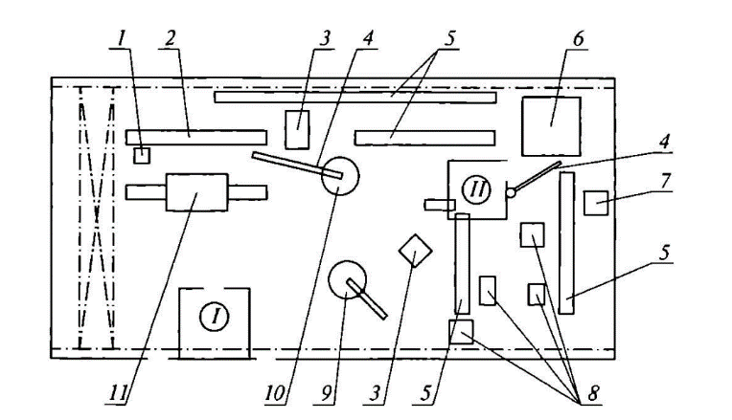
помещения: I — правки корпусов автосцепки и предохранителей; II — сварочная кабина;
оборудование: 1 — стол для проверки клиньев и упорных плит;
2 — оборудование для проверки поглощающих аппаратов; 3 — манипулятор с дефектоскопом; 4 — консольно-поворотные краны; 5 — транспортеры; 6 — стенд для наплавки корпусов;
7 — установка для наплавки контура зацепления; 8 — станки для механической обработки деталей; 9 — стенд для сборки; 10— стенд карусельного типа для разборки корпусов; 11 — моечная машина
Контрольный пункт (отделение) автосцепки (КПА). Используется
несколько видов организации производства, определяющих план помещения, выбор и размещение технологического оборудования: — стационарный метод ремонта с применением кассет для корпусов; — метод с применением подвижных кассет для корпусов; — поточный метод с транспортировкой корпусов по подвесному монорельсу; — поточно-конвейерная линия кольцевого типа (тележки, перемещающиеся по рельсам); — стенды карусельного типа для ремонта корпусов и тяговых хомутов.
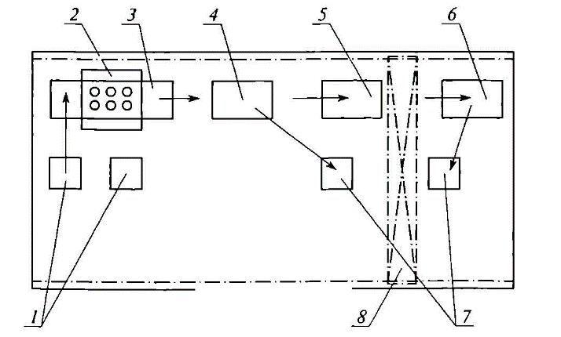
Схема (план) отделения по ремонту крышек люков полувагонов:
1, 7 — места складирования неисправных и исправных крышек; 2 — пресс для правки крышек люков; 3 — транспортер (рольганг); 4 — стенд для сварочных работ; 5 — стенд приклепки петель; 6 — стенд для проверки отремонтированных крышек; 8 — кран-балка
Отделение для ремонта крышек люков полувагонов связано
с вагоносборочным участком и при поточной организации производства должно быть размещено вблизи соответствующей позиции поточной линии Транспортировка крышек из сборочного участка и обратно осуществляется с помощью электрокаров и электропогрузчиков.
По аналогичной схеме может быть оборудовано отделение для ремонта бортов платформ или крышек люков хопперов.
Порядок выполнения
1.Начертить схемы с обозначениями.
2.Написать назначение участков.
Заключение (вывод).

